
Informacje o przedszkolu

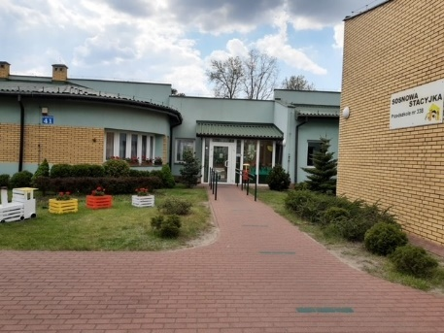
Przedszkole nr 338 „Sosnowa Stacyjka”
znajduje się przy ulicy Włókienniczej 41 w Warszawie.



To jest logo Przedszkola.


Przedszkole jest placówką ogólnodostępną.
To znaczy, że do przedszkola mogą chodzić wszystkie dzieci.

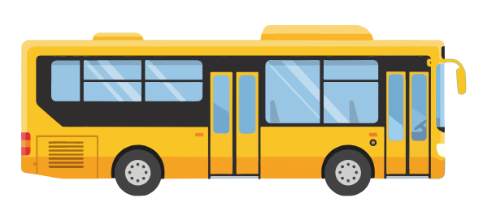
Do przedszkola można dojechać autobusem linii 521, 146, 213.

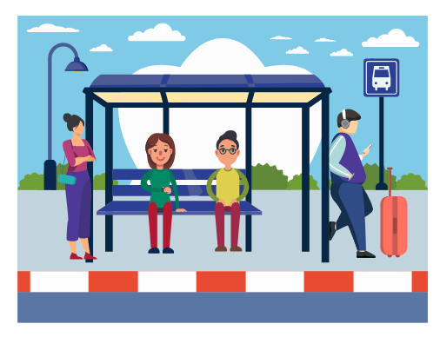
Pętla autobusowa jest przy ulicy Bysławskiej. Znajduje się około 400 metrów od wejścia do przedszkola.

Przedszkole to miejsce gdzie dzieci w wieku od 3 do 6 lat bawią się i uczą.

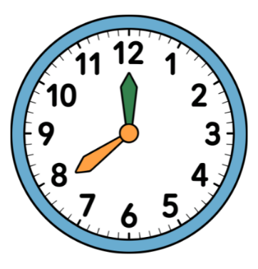
Przedszkole zapewnia dzieciom opiekę od godziny 7:00 do godziny 17:30.


W przedszkolu dzieci mogą zjeść śniadanie, obiad i podwieczorek.
Jedzenie przygotowywane jest na miejscu przez kucharki.

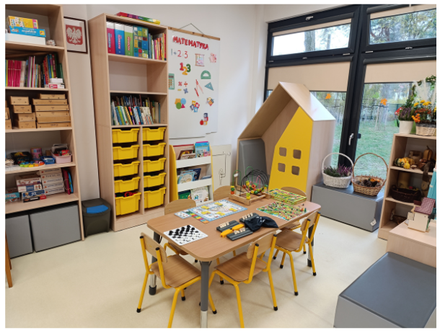
W przedszkolu znajduje się:
• 9 sal do nauki i zabawy z łazienkami dla dzieci,
• szatnie dla dzieci,
• duża sala ze sceną,
• gabinet logopedyczny,
• gabinet psychologa i pedagoga specjalnego.

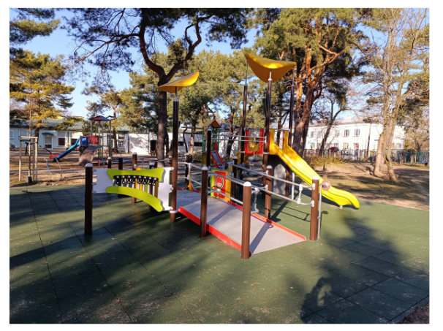
Na terenie przedszkola jest plac zabaw dla dzieci.
Niektóre zabawki są dla dzieci, które mają trudności z poruszaniem się.


Kontakt z przedszkolem:
- Telefoniczny: (22) 872 41 46


- E-mailowy: p338@eduwarszawa.pl


- Listowny na adres: Przedszkole nr 338 „Sosnowa Stacyjka”, ul. Włókiennicza 41, 04-974 Warszawa

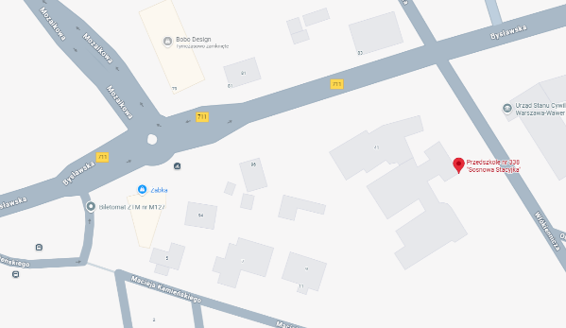
- Osobisty: w sekretariacie Przedszkola nr 338 „Sosnowa Stacyjka”, ul. Włókiennicza 41, 04-974 Warszawa


- E-doręczenia: AE:PL-26391-16597-HSAVJ-20

